**化合价与化学式**



日期： 时间： 姓名：

Date: Time: Name:

初露锋芒

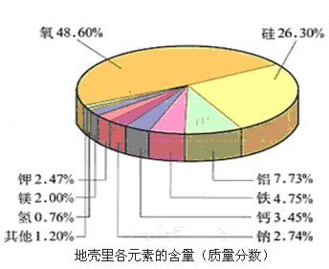

|  |  |
| --- | --- |
| **学习目标**  **&**  **重难点** | 1．知道元素符号的含义，识记并正确书写一些常用元素的元素符号。  2．学会应用元素符号正确书写单质的化学式，以及已学过的少数化合物的化学式。  3．熟记一些常见元素和原子团的化合价，并学会根据化学式计算元素化合价的方法。  4．在理解化学式含义的基础上，掌握有关化学式的简单计算。 |
| 1．知道元素符号的含义，识记并正确书写一些常用元素的元素符号。  2．学会应用元素符号正确书写单质的化学式，以及已学过的少数化合物的化学式。  3．在理解化学式含义的基础上，掌握有关化学式的简单计算。 |

 根深蒂固

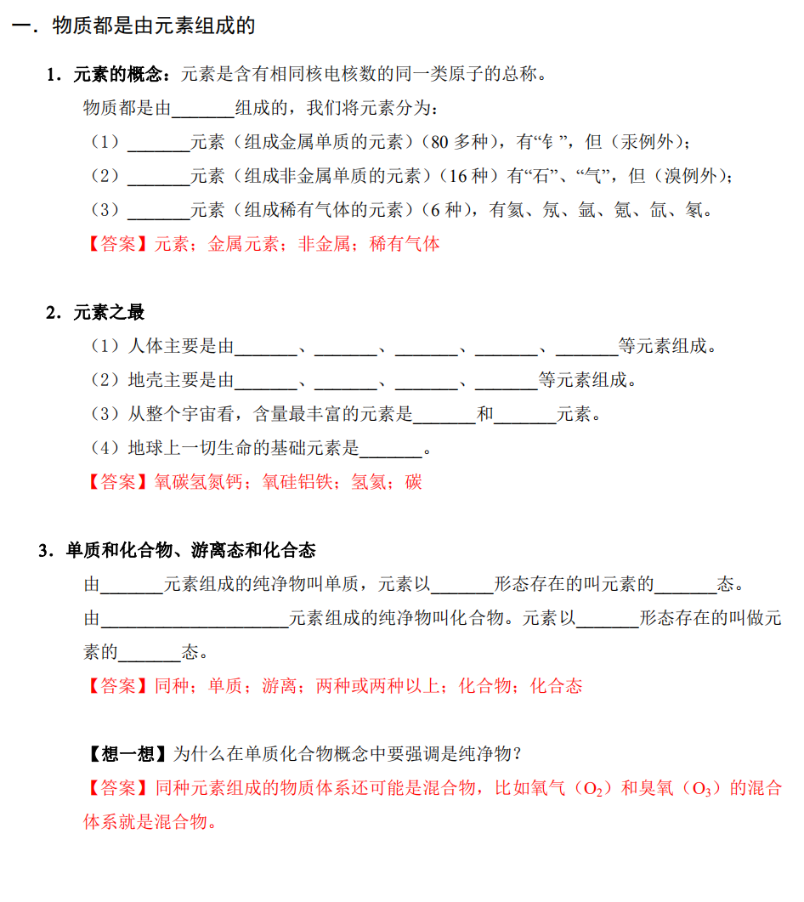

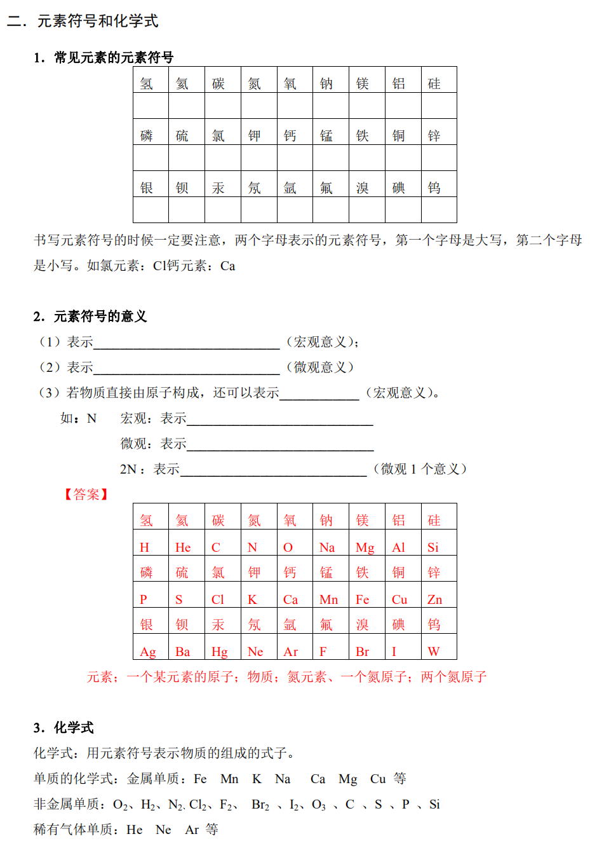

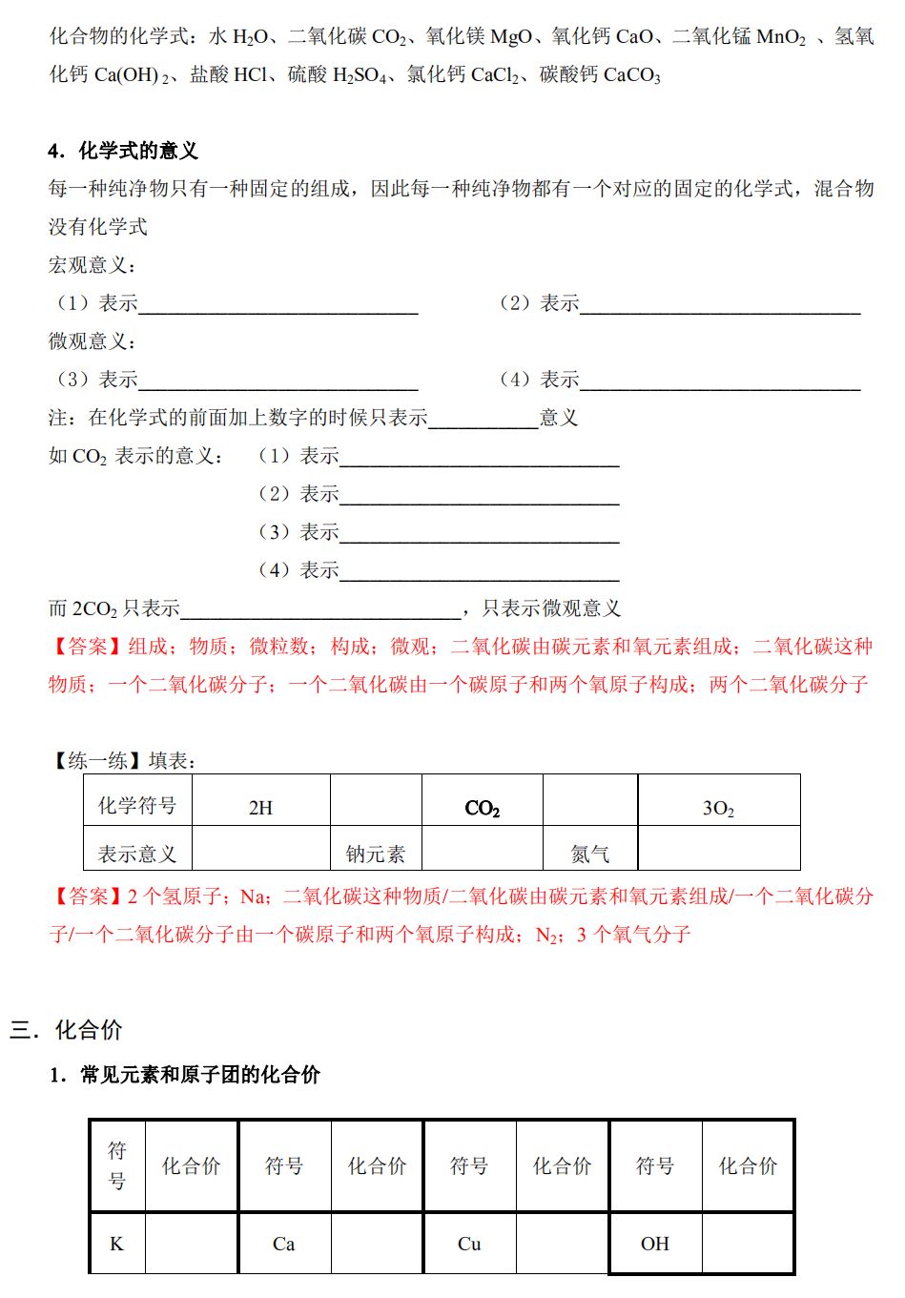

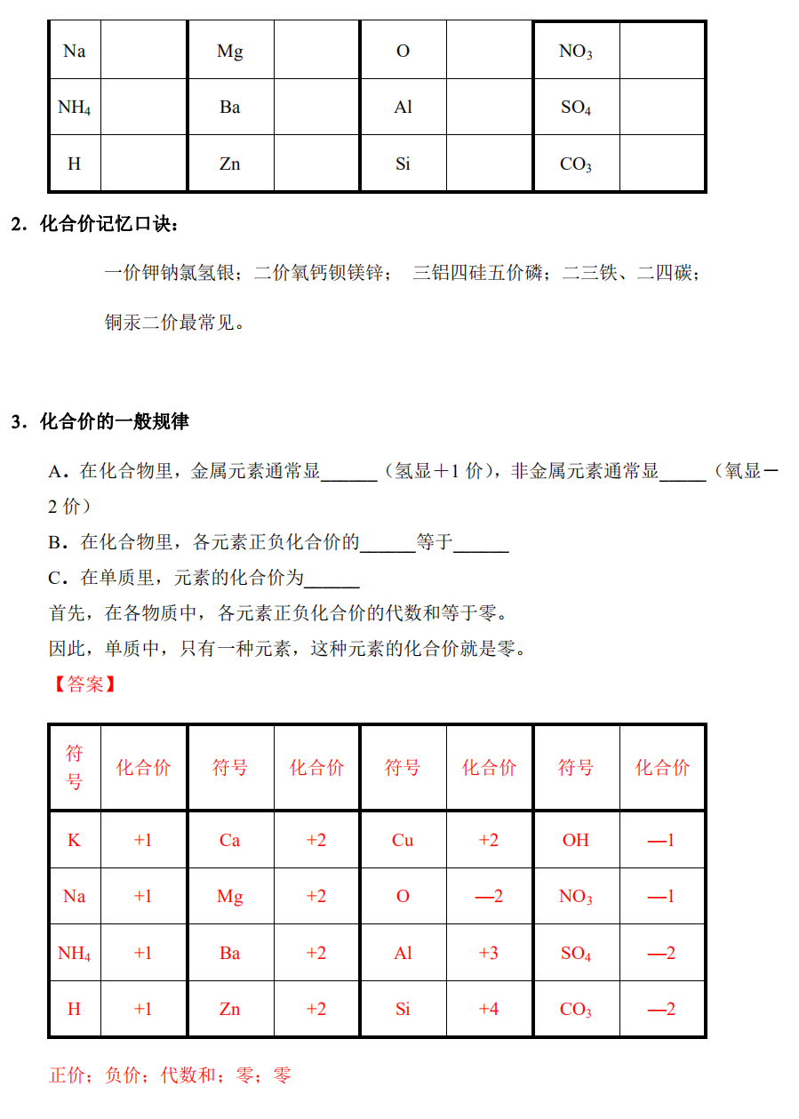

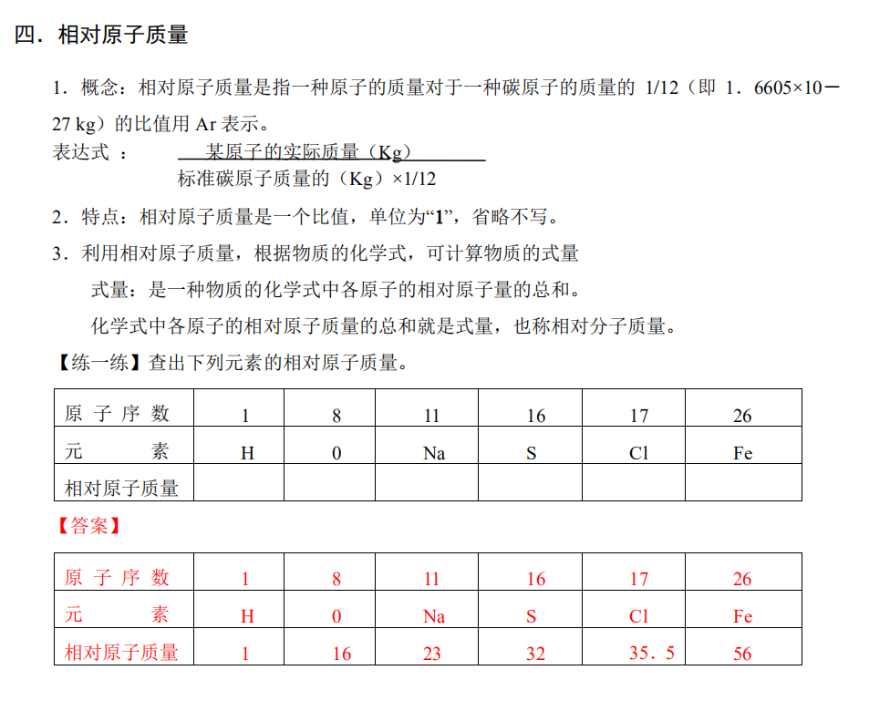

 枝繁叶茂

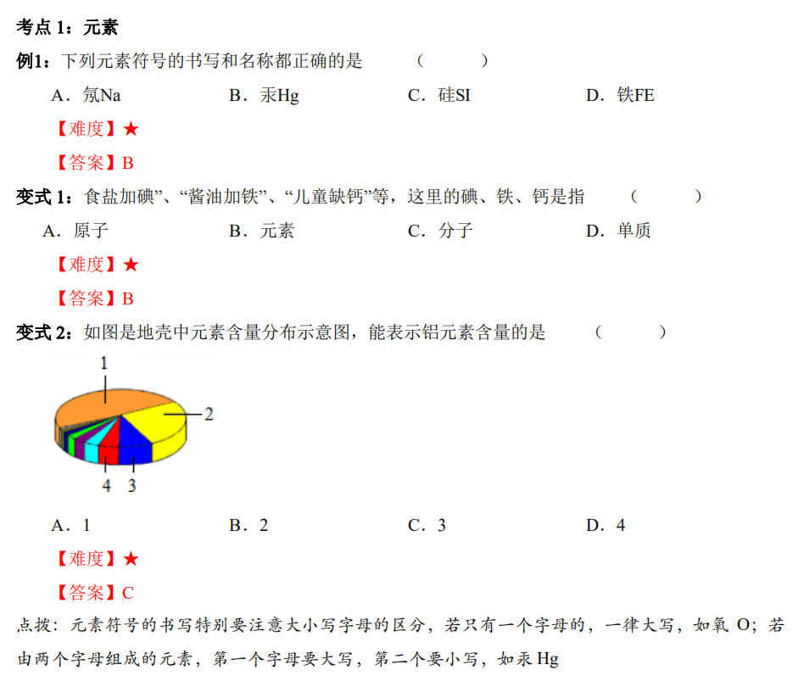

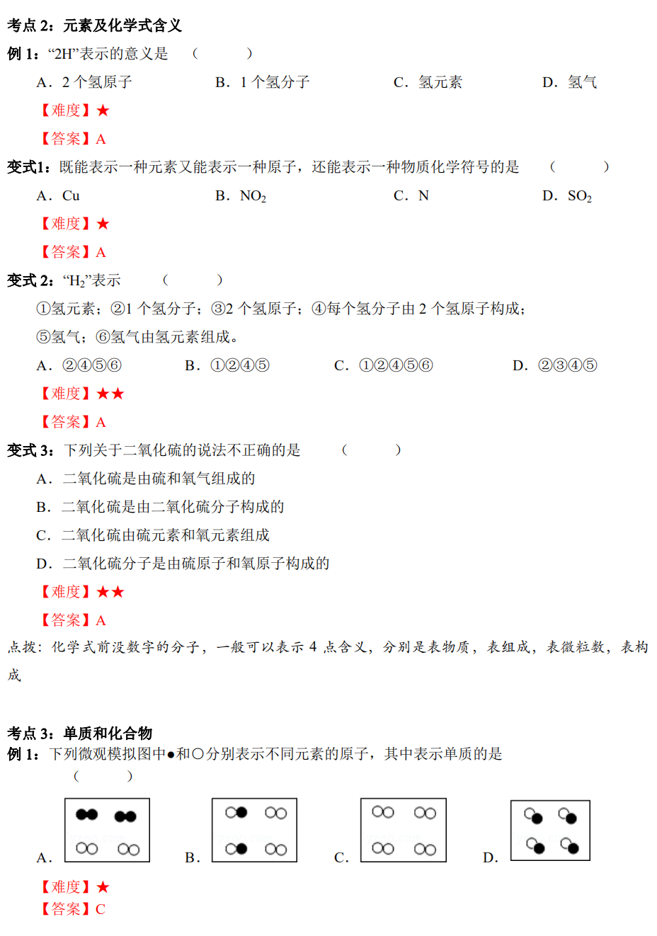

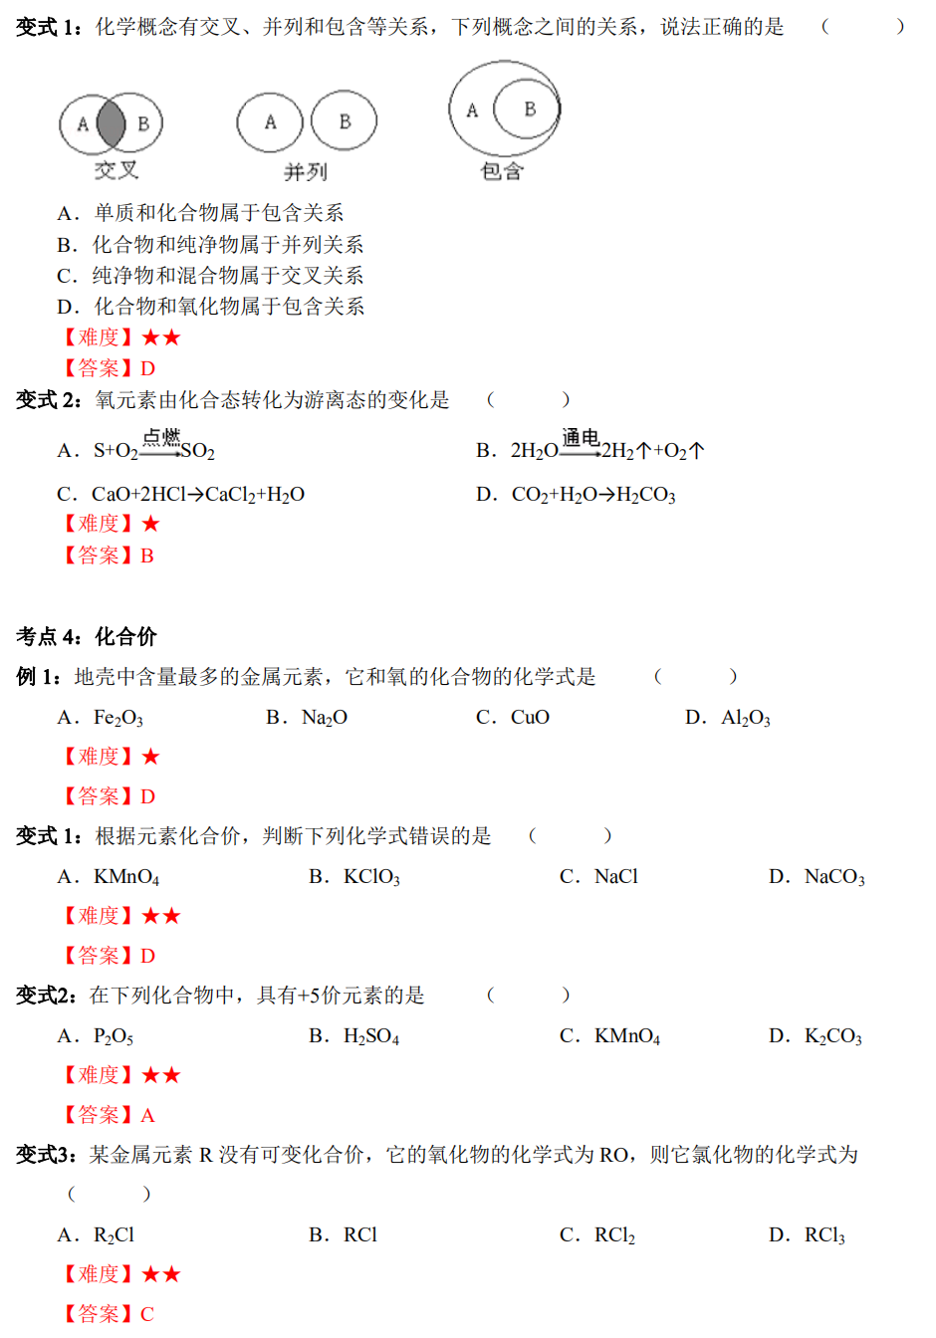

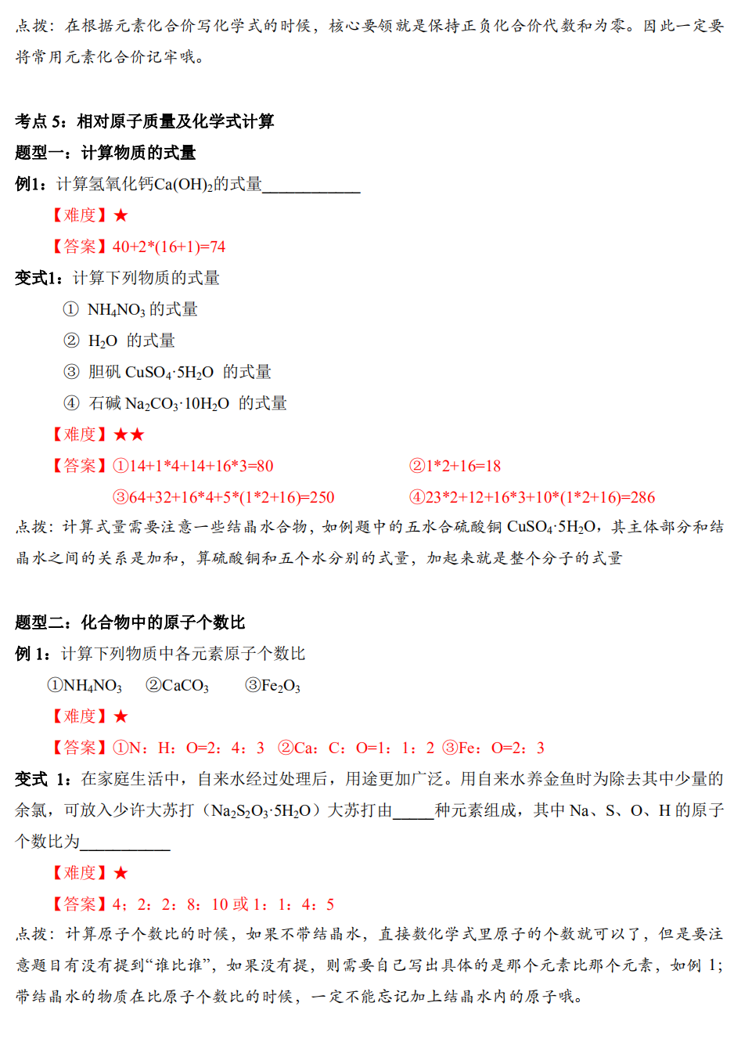

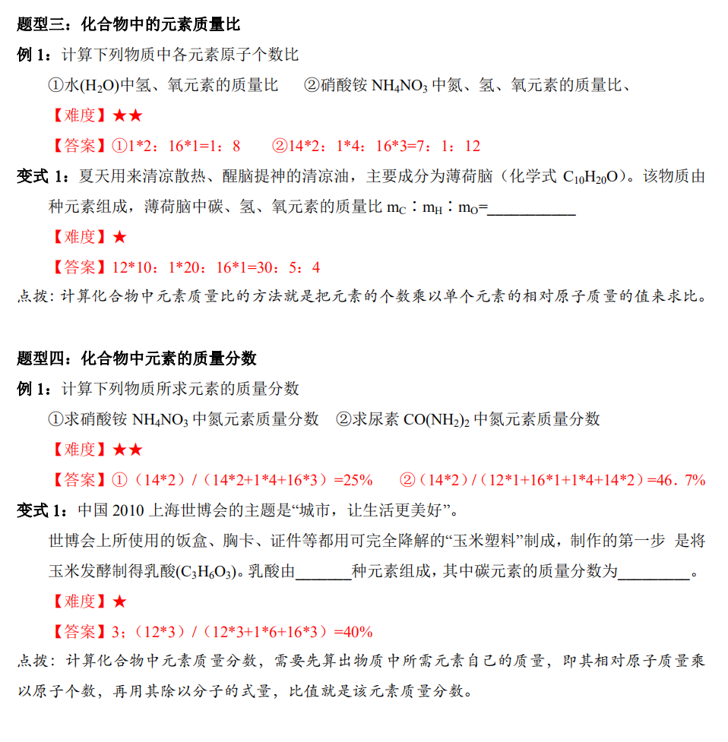

总结：

1. 如何计算一个物质中的某元素质量分数。
2. 写物质化学式的步骤是什么。

3.化学式前有数字的和没数字的表示的意义有什么区别。

 瓜熟蒂落

